МУНИЦИПАЛЬНОЕ БЮДЖЕТНОЕ ДОШКОЛЬНОЕ ОБРАЗОВАТЕЛЬНОЕ
УЧРЕЖДЕНИЕ - ДЕТСКИЙ САД КОМБИНИРОВАННОГО ВИДА № 62
620138, г. Екатеринбург, бульвар С. Есенина, 11, Тел. 262-27-47; 262-27-21, Email: mbdou62@mail.ru

Времена года

Е.В. Ерина
учитель-логопед

2020г.

ОТГАДАЙ ЗАГАДКИ И ОПРЕДЕЛИ
КАКОЕ СЕЙЧАС ВРЕМЯ ГОДА НА ДВОРЕ?

- Снег чернеет на полях,
С каждым днем теплей погода,
Время класть в кладовку санки.
Это что за время года?
- Распустились почки, 3. Шагает красавица,
Травка вырастает, Легко земли касается,
В это время птички Идет на поле, на реку
С юга прилетают. И по снежку, и по цветку
ПРАВИЛЬНО, ЭТО ВЕСНА,
ВОЗЬМИ КАРАНДАШ И НАПИШИ СЛОВО ВЕСНА, ПРОПЕВАЯ И СЛУШАЯ КАЖДЫЙ ЗВУК.
У ВЕСНЫ ТРИ МЕСЯЦА, ОТГАДАЙ ЗАГАДКИ ПРО КАЖДЫЙ ВЕСЕННИЙ МЕСЯЦ НА СТРАНИЦАХ НИЖЕ
ОПРЕДЕЛИ, КАКОЙ МЕСЯЦ ИДЕТ СЕЙЧАС?

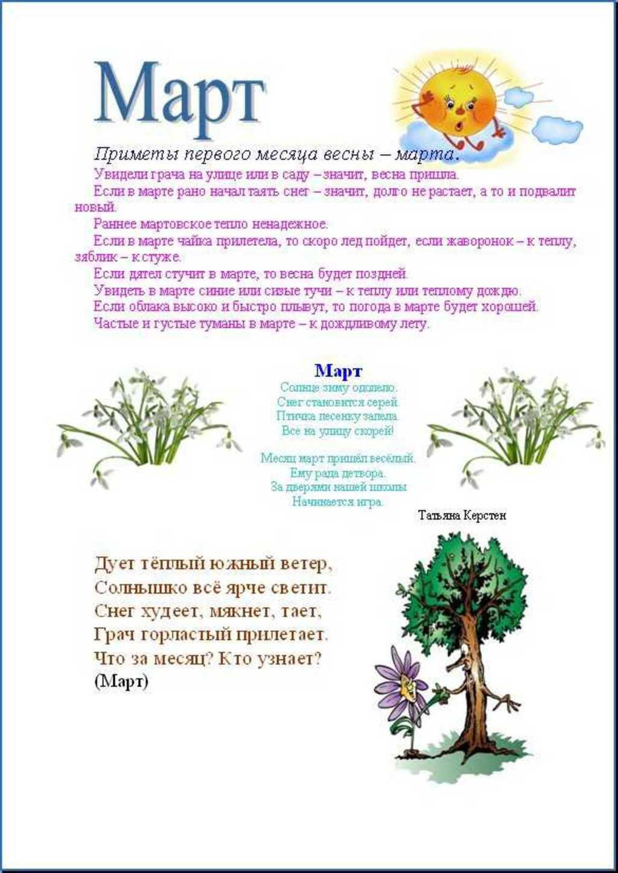

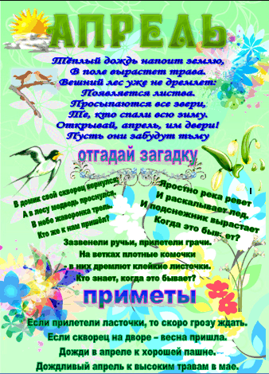

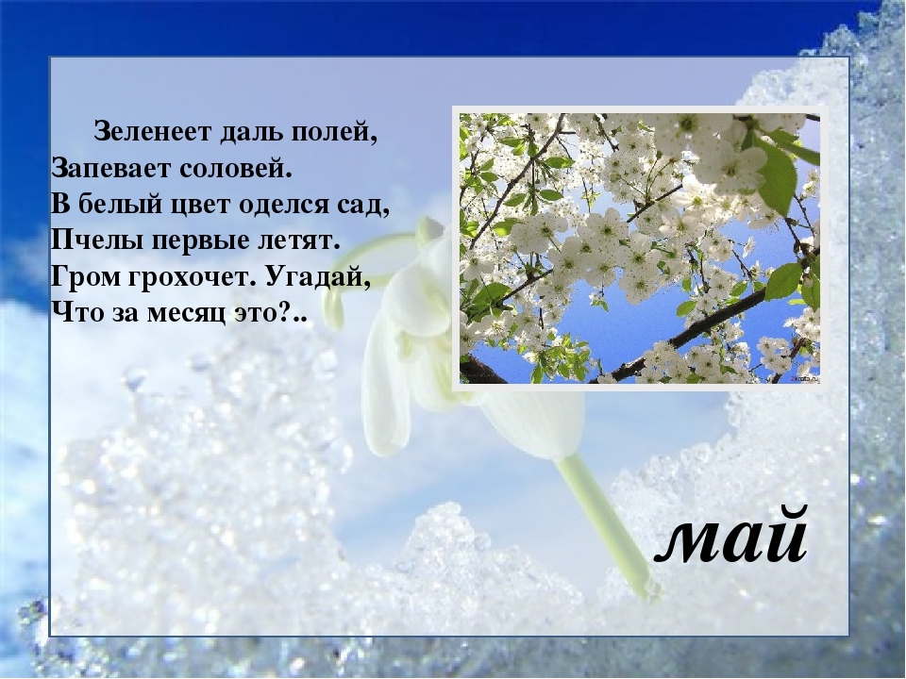
Напиши карандашом название каждого весеннего месяца.

